附件1：王洁（男）落实
第16届头脑奥林匹克创新学习活动亲子擂台赛奉贤区选拔赛方案
（本赛事为“七彩成长”成果认定项目）
开展“OM创新学习活动亲子擂台赛”活动，本次活动项目为“AI智造·T字转换”。用一张 A4 纸（80 g 金旗舰）任意剪裁折叠，制作两个独立结构，并按要求完成转换的任务，测量2次高度，成绩为累加2次高度。可以使用AI工具协助解题方案设计。本活动旨在加强亲子沟通，增进亲子感情，在体验式学习过程中，培养孩子解决问题能力及团队协作能力，以及创新创造实践能力。
一、活动对象
全区小学生、初中生
二、报名时间
截止2025年11月4日
三、选拔时间
2025年11月5日至7日
四、选拔形式
线上集中评选
五、活动要求
1.各校组织开展“OM创新学习活动亲子擂台赛”展示活动，增进亲子感情，激发创新灵感，展现创新设计，实施创新制作，培养动手实践能力、创新思维能力以及团队合作精神。
2.各校在组织开展校内活动的基础上推荐优秀作品参加区级评选活动。本次活动设小学组和初中组两个组别。纯小学和纯初中学校，各校参赛提交数量每校最多10个。联合学校需按法人单位分开申报。一贯制学校自行选择小学组或初中组，可以小学组和初中组兼报，数量最多为15个。
3.本项目所用相关表格详见后面对应附件，参赛资料请按照提交要求在截止时间之前发送到指定邮箱。
六、活动内容
1.挑战任务
用一张 A4 纸（80 g 金旗舰）任意剪裁折叠，制作两个独立结构，并按要求完成转换的任务，测量2次高度，成绩为累加2次高度。
2.比赛规则
（1）详见赛题要求。
（2）线上比赛要求：以视频形式提交，制作材料及工具自备。视频内包括纸结构制作及成绩测量的整个过程（镜头内须有计时器，显示制作总时长不超过30分钟，测试时间不超3分钟），编辑好的整个视频时长不超2分钟。拍摄内容清晰，不得剪辑，可以调节播放倍数，横屏mp4格式，小于100M。
3.本项目提交资料要求
学校提交压缩包文件，文件名命名为“组别+T字转换+学校简称”，具体参赛资料为“‘T字转换’项目学校参赛汇总表（附件1）+视频（命名：序号+学校名）+2张完整清晰的纸结构测量高度的照片（命名：序号+学校名）”。电子稿发送指定邮箱：hong13818110604@126.com，截止时间2025年11月4日。
七、评审
1.各校根据参赛要求组织校级评选，遴选出规定数量的优秀项目推荐区级评审。
2.区级组织评审组对各校选送的项目进行评审，优秀项目选送市级线下参赛。
八、奖项设置
根据各校实际提交此项目的数量以及上交的作品质量设置奖项数量，评选出一、二、三等奖。

联系人：洪老师 联系电话：13818110604

奉贤区青少年活动中心
2025年10月

附件2：
第17届头脑奥林匹克创新学习活动各项目赛题规则

AI智造·T字转换
- 任务
用 一 张 A4 纸（80 g 金旗舰）任意剪裁折叠，制作两个独立结构，并按要求完成转换的任务。可以使用AI工具协助解题方案设计。

- 结构
- 只能使用现场提供的一张A4纸进行剪裁后制作，除此之外不能再使用其他任何材料，包括任何黏合胶和支撑物。
- 用A4纸作两个独自站立的结构，记为部件一与部件二， 稳定站立大于3秒
- 两结构的高度误差小于1cm，若两个部件高度差超过1cm，不予测试。
- 在部件1和部件2的高度一半位置用任意可见方式做标记，并向裁判示意。

- 测试
- 保持部件一竖立不动，将部件二水平放置在部件一上，部件一的顶端与部件二的中心位置重合，保持平衡，形成“T”字。整体稳定站立大于3秒裁判开始测量第一次的高度，此高度为部件一和部件二中心接触位置到达桌面的高度。
- 测量好高度后，进行部件一和部件二的转换，即将部件二竖立，部件一水平放置在部件二上，部件二的顶端与部件一的中心位置重合，保持平衡，形成“T”字。整体稳定站立大于3秒裁判开始测量第二次的高度。

- 限制条件
- 在测量时水平结构的标记中心与竖立结构实际接触点的误差应小于1CM。
- 在测试时水平结构的水平长度与竖立结构的高度误差仍然要小于1CM。
- 在测试时水平结构两端最低点离桌面的距离和中心接触点离桌面的距离误差应小于2.5CM。
- 在测试环节不得再增加任何纸材，可在测试时间内自行调整部件一、部件二至符合以上测试状态要求，测试时“T”形结构必须整体稳定站立大于3秒。

- 示意图
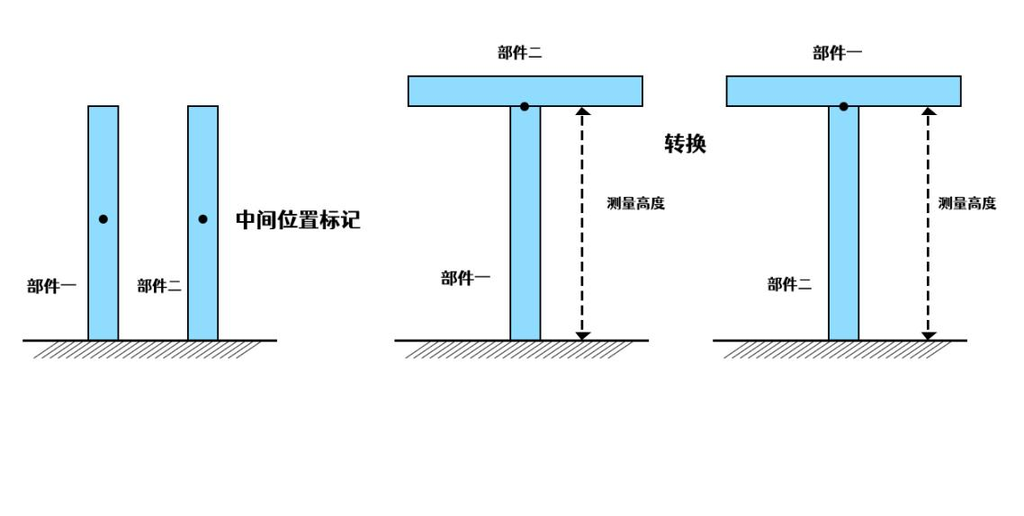

- 比赛
- 在规定的30分钟时间内，由学生和家长2人组队参赛，按要求现场制作2独自站立的结构。
- 使用赛场统一提供的部件A4纸完成结构的制作，制作工具自备。
- 在现场测试时，每组参赛队只有1次机会，测试环节总共不得超过3分钟。过程中不可以改变原构造和形状。

- 评分标准
第一次测量的高度+第二次测量的高度

AI领航·纸翼穿越
- 任务
用一张A4纸制作一个飞行器，要求飞行器需从固定出发点起飞，依次穿过3个垂直的圆圈，最终根据飞行器穿越圆圈的结果计分。可以使用AI工具协助解题方案设计。

- 飞行器
- 只能使用1张A4纸（例如：80克金旗舰）制作。除此之外不能再使用其他任何材料，包括任何黏合胶和支撑物。
- 制作完成的飞行器，平放于地面或桌面，其投影面积长不得小于50mm、宽不得小于20mm。
- 测试时，飞行器只能用手提供动力,不得用其他方法。

- 场地
- 有3个圈固定在支架上，圈直径的大小从出发区起依次为50cm、80cm、50cm。
- 第一个圈固定为离出发区5m处，第二个圈可由队伍自行放置，但离第一个圈的垂直距离不少于2m，第三个圈可由队伍自行放置，但离第二个圈的垂直距离不少于2m。
- 飞行器必须按照顺序依次穿过3个圈。
- 正式比赛场地只能由家长和学生各飞一次，学生加飞一次，取3次里两次最好成绩相加；如赛场有条件设置试飞场地，队伍可在试飞场地进行练习。
- 比赛
- 由学生和家长2人组队参赛。比赛环节总共不得超过3分钟。
- 在比赛前队伍可任意移动第二个圈和第三个圈的位置，确定好位置后向裁判示意，不得再移动。
- 家长在起飞区（直径1m）用手为飞行器提供动力后，飞行器穿越到圆圈到达实际位置，裁判计分后，再把飞行器递给学生，再由学生重复投掷飞行器。

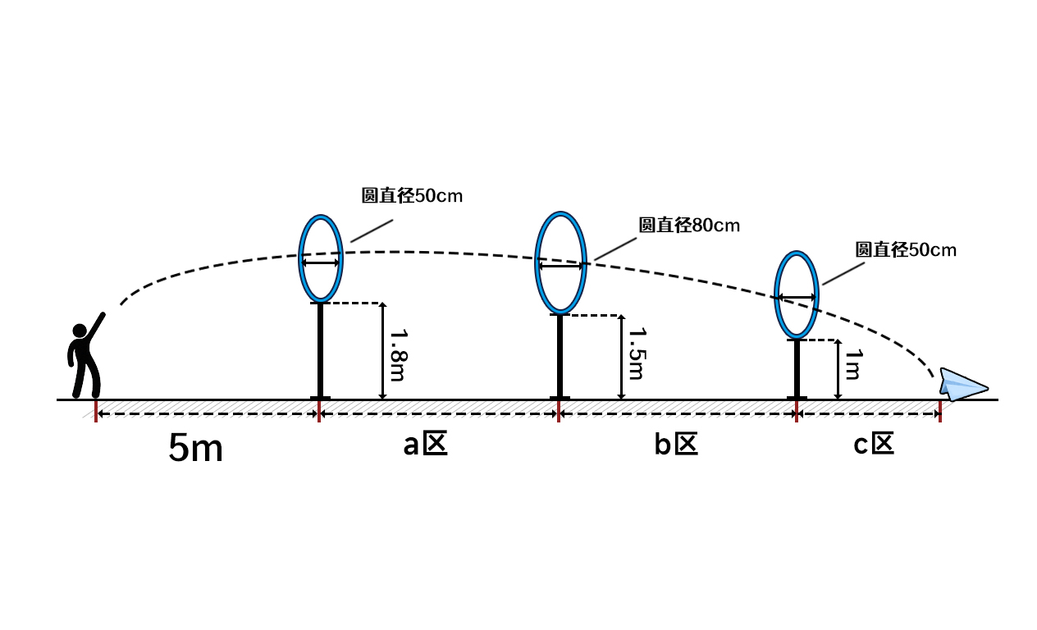
- 比赛场地图
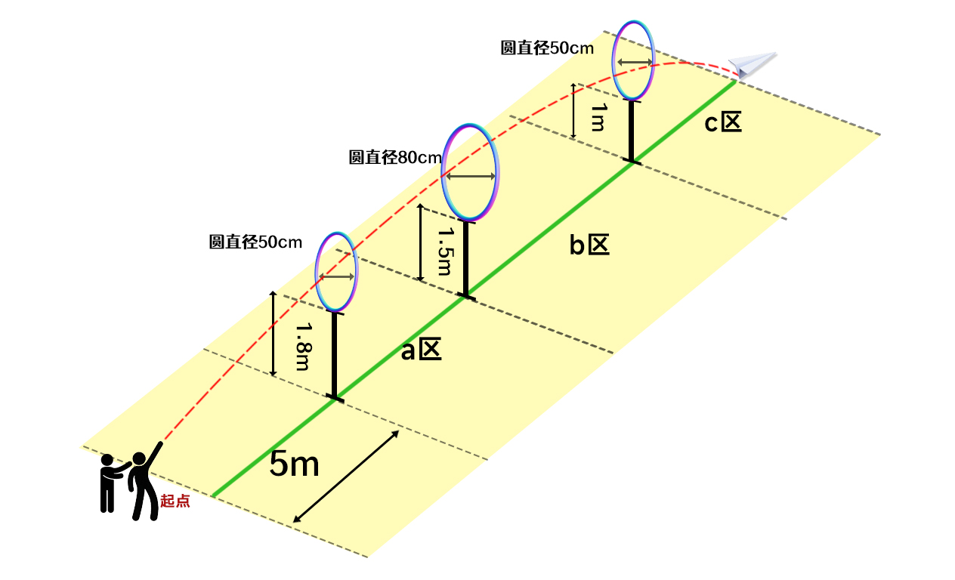
- 评分标准
- 飞行器穿过第一个圈，掉落在5m之外的a区，以飞行器首次触地点至起飞线之间垂直距离计，每1cm得1分。
- 飞行器按顺序穿过第一个圈和第二个圈，掉落在5m之外的b区（或回旋后落回a区），以飞行器首次触地点至起飞线之间垂直距离计，每1cm得1.5分。
- 飞行器按顺序依次穿过三个圈，掉落在5m之外的c区（或回旋后落回a、b区），以飞行器首次触地点至起飞线之间垂直距离计，每1cm得2分。
- 3次飞行器投掷中家长最多投掷一次，以最好两次成绩相加。
注意：市级比赛，因场地限制飞行最远距离限制在11m内。

AI解码·文物原型实验室
（重写文明语法，打破“文物=过去”的定式）
- 任务
以“设计未来文物”为任务主线，融合历史原型研究、技术与材料革新、跨文化叙事三大维度。亲子家庭需利用不同材质的各种材料，基于真实文物基因（如纹饰、器型、功能），结合未来场景（如太空文明、虚拟共生社会），设计制作一款“千年后的文物”，并进行 2分钟的演讲。可以使用AI工具协助解题方案设计。
- 限制条件
- 参赛队必须由学生和家长 2人组成，事先在家中设计、制作一个立体作品， 并准备 2分钟的演讲词。
- 作品需要自主选取历史文物原型（如青铜鼎、唐三彩、敦煌藻井纹样等），设计制作一款“千年后的文物”。并利用AI技术设计绘制创想文物图片，参赛时一并展示。
- 作品大小：长宽高都不超过 60cm，作品必须有一个大小不超过 20×20厘米的 标牌，标牌上写明作品名称、学生姓名、所属区、街道、学校和一百字左右的作品简介。
- 作品需要使用限定材料和非限定材料进行制作。
- 限定材料只能使用铝箔，纸卷芯，使用材料的数量不限。
- 非限定材料的使用不做限制，鼓励使用废旧材料进行制作。
- 制作工具不限。

*限定材料规格参考：
序号 | 材料 | 单位 | 最大尺寸
1 | 铝箔纸 | 张 | 14 英寸 (35cm) x 14 英寸 (35cm) 并且厚度不超过 200 微米(0.008 英寸)
2 | 纸卷芯 | 个 | 直径 2in (5cm) 、6 英寸 (15cm) 长

- 比赛
- 比赛时学生需对自己设计的作品，进行 2 分钟的演讲。
- 演讲主题必选围绕“千年后的文物”展开。
- 赛场提供电脑和投影设备，学生可以展示 ppt 或者视频来增强演讲效果，整个演讲不得超过 2 分钟。
- 评分标准
1. 作品的视觉效果………………………………………………………1-15 分
2. 作品的制作工艺………………………………………………………1-20 分
3. 限定材料的创造性使用………………………………………………1-10 分
4. 非限定材料的创造性使用……………………………………………1-10 分
5. 演讲内容的创作性……………………………………………………1-15 分
6. 演讲与作品结合的整体性……………………………………………1-15 分
7. 标牌设计的创造性……………………………………………………1-10 分
8. AI创想文物图片………………………………………………………0-5 分

AI诗韵·低碳服装秀
（面向幼儿组与小学组亲子家庭）
- 任务
在“垃圾分类就是新时尚”的背景下，本次服装秀邀请亲子团队，以“唐诗宋词里的山河”为主题，以诗人“走”进今天的低碳生活，表演一段趣味小品。
自选一首诗词后，亲子须使用任意 AI 绘画软件生成一幅“如果李白／苏轼／李清照……穿越到 2025 年的绿色城市，他们会看到什么？”的背景图。或用 AI 音乐工具生成或改编一段能契合表演的30 秒以内背景音乐。以该背景图或音乐为视觉或听觉核心，家庭须共同设计并制作 1 套服装（学生穿着）。在表演环节，亲子须身着自制服装，配合肢体表演 1 段 4分钟以内的情境短剧，并朗诵或吟唱所选诗词中的 2–4 句（如“李白在可回收物驿站吟《将进酒》”“苏轼夜游苏州河吟《水调歌头》”等）。可以使用AI工具协助解题方案设计。
- 服装
- 材料限制
- 主体必须 100% 使用“垃圾分类可回收物”中除废织物以外的品类：包含不限于：纸箱、塑料瓶、易拉罐、牛奶盒、一次性纸杯、利乐包装、玻璃瓶、铝箔、报纸、纸板等。
- 不得使用任何染料、颜料、油漆、胶带（透明胶除外）进行上色。允许剪裁、折叠、编织、拼插、热熔胶固定。鼓励利用材料的原始图案、纹理、颜色做“零上色”设计。鼓励可拆卸、可变形结构。
- 服装需在家中预先设计并制作，包括上装、下装等一切体现诗人人物外貌的服装，每套服装在可回收物中选择材料品类不超过5种，其中一样可回收物需创造性使用。
- 表演
- 参赛队伍由1名学生和1—2位家长组成，共同完成一个小品表演。
- 小品主题需积极向上，充满正能量，并且能展现学生对学习、生活等各方面与众不同的奇思妙想。
- 表演中需展示所制作的服装，并结合使用AI创作背景或音乐等增强效果，朗诵所选诗词原句（可改编部分的词义以贴合低碳生活）。
- 赛场提供 1 张课桌、2 把椅子。比赛时先将所有道具搬至准备区，并做好准备。当裁判宣布“开始 ”后才可将所有道具从准备区搬至表演区，并开始表演。
- 比赛总时长为4分钟，包括场地布置和表演。表演超时将按每10秒5分的标准扣分。

- 评分标准
1. 整体表演的创造性（独创性、背景或音乐结合性）……………1-20 分
2. 表演的质量（声音、动作、台风）………………………………1-10 分
3. 一套“服装 ”
（1）一种可回收物使用创造性……………………………………… 1-20分
（2）服装的艺术质量………………………………………………… 1-10分
4.诗人“走”进低碳生活
（1）内容的创造性…………………………………………………… 1-10分
（2）肢体语言效果…………………………………………………… 1-10 分
（3）诗朗诵或吟唱的演绎质量……………………………………… 1-10分
5. 利用AI创作的背景图或背景音乐的艺术质量………………… 1-10 分

AI再利用·爱心小发明

- 任务
生活中的废旧材料真的只是废旧材料吗？答案是否定的！请你设计、制作一个使用废旧材料制作的充满创意和趣味的小发明，并使用这件装置帮助我们的日常生活更加便捷。可以使用AI工具协助解题方案设计。

- 发明装置
- 设计、制作的装置推荐使用废旧材料制作而成。
- 装置应当具有实用性，能够使我们的日常生活更加便捷。
- 参赛者需要对装置使用进行演示，并结合ppt说明自己的设计思路与创意趣味性。

- 比赛
- 比赛时由学生对自己设计、制作的发明，进行3分钟的演示和演讲。
- 演讲要包括对发明作品的演示。
- 赛场提供电脑和投影设备，学生可以事先制作好ppt以增强演讲效果。
- 3分钟时间到时有提示音，超时10秒以内不扣分，以后每10秒扣5分。

- 评分标准
- 发明装置的创意趣味性………………………………………………1-30分
- 发明装置的实用性……………………………………………………1-20分
- 发明装置所用材料的环保性…………………………………………1-20分
- 演讲中的幽默程度……………………………………………………1-10分
- 家庭成员演示的质量…………………………………………………1-20分

AI守护·家庭安全小卫士（编程题）
（参赛组别限：小学组和中学组）

- 任务
本次编程赛以“家庭安全小卫士”为主题，邀请小学组和中学组的参赛学生通过编程的方式制作一个动画、游戏或软硬件结合的智能装置，展现如何提升家庭安全防护。可以使用AI工具协助解题方案设计。
- 编程
- 必须由学生和家长用任意编程语言、软件、开发工具或硬件平台，开发一个原创的动画、游戏或软硬件结合场景。
- 作品需结合“家庭安全小卫士”主题，以任意方式体现，要求作品原创、健康、积极向上，具有较为明确的设计思想。
- 比赛
- 比赛时，由学生对自己设计、编写的原创动画、游戏或制作的软硬件结合的智能装置，进行 2 分钟内的运行演示和介绍。随后进行1分钟的裁判提问环节。
- 现场介绍包括：作品说明、项目设计思路、运行环境、功能特点和创新之处。若作品中使用了他人素材，需明确指出来源。
- 赛场提供 HDMI 接口及投影设备。参赛学生需自备计算机或其他硬件设备进行演示，可制作PPT辅助演讲。
- 演示时间严格控制在2分钟内，超时10秒内不扣分，之后每超时10秒扣5分。
- 评分标准
- 作品运行的体验和互动性…………………………………1~20 分
- 作品的技术实现难度………………………………………1~20 分
- 作品对主题的表达和关联性………………………………1~20 分
- 作品的创意与创新性………………………………………1~20 分
- 作品的整体美观度…………………………………………1~20 分

附件3：
第17届头脑奥林匹克创新学习活动亲子擂台赛奉贤区选拔赛学校参赛汇总表
“AI智造·T字转换”项目
（以总高度成绩从高到低排序）
学校名称（盖章）：
序 号 | 组别 | 姓 名  （一位） | 学 籍 号 | 结构总高  （厘米） | 指导老师
1
2
3
4
5
6
7
8
9
10
说明：1.此表和其它参赛资料一并提交到指定邮箱：hong13818110604@126.com。
2.截止时间为2025年11月4日。

附件4：
第17届头脑奥林匹克创新学习活动亲子擂台赛市赛自主申报项目汇总表
学校名称（盖章）：
序 号 | 组别 | 姓 名  （一位） | 学 籍 号 | 项目名称 | 指导老师
说明：1.此表和其它参赛资料一并提交到指定邮箱：hong13818110604@126.com。
2.截止时间为2025年11月4日。

